**Vierdaagse in de Belgische Eifel**

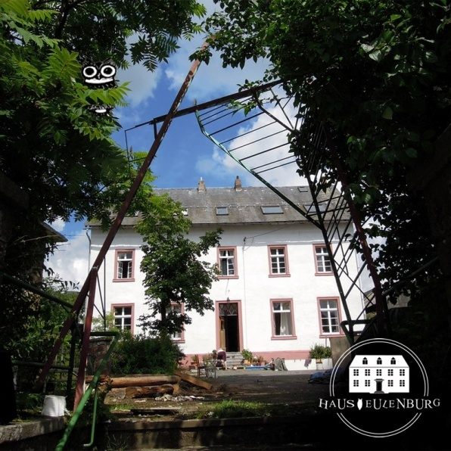

**Autobiografisch schrijven en euritmie**

**INFO**

**Data**: **9 t/m 12 juli 2020**

**Plaats**: [**Haus Eulenburg**](https://hauseulenburg.de/), Manderfeld 247, 4760 Büllingen (Belgische Eifel)

**Aantal deelnemers**:  **8 - 12**

**Kosten**: **€ 375,00*(2-persoons kamer)**

**€ 430,00** inclusief toeslag voor een kamer alleen

**€ 350,00**, exclusief overnachtingen voor wie zelf

een B&B in de buurt boekt.

**\*)** **KOSTEN (€ 375,00) zijn inclusief**:

-cursussen van Yvonne en Griet

-Koffie en thee

-4 warme biologische-vegetarische maaltijden 's middags (dieetwensen graag doorgeven)

-3 overnachtingen in Haus Eulenburg in tweepersoons kamer

-Zelf bedlinnen en handdoeken meenemen!

**PROGRAMMA**: zie onder

**AANMELDING:** [Yvonne Meesters](mailto:ysm.meesters@gmail.com) ([ysm.meesters@gmail.com](mailto:ysm.meesters@gmail.com)) of

[Griet Missinne](mailto:grietmissinne12@gmail.com) ([grietmissinne12@gmail.com](mailto:grietmissinne12@gmail.com))

**BETALING:**

Je inschrijving wordt bevestigd na betaling van € 375,00 (of een van de andere bedragen, al naar gelang je keuze) op het volgende rekeningnummer:

**IBAN BE91 0001 6980 6176**

BIC BPOTBEB1

op naam van **Griet Missinne**  onder vermelding van "Eulenburg zomer 2020".

*Tot en met 25 juni 2020 kan bij annulering een bedrag van € 300,00 worden terug gestort*

*(€ 375,00 minus € 75,00 administratie- en organisatiekosten).*

*Van 25 juni tot 2 juli krijg je bij annulering € 150,00 terug. Vanaf 2 juli kan er niet meer geannuleerd worden. Je kunt zelf een annuleringsverzekering afsluiten.*

**Wie ben ik? Wat is een mens?**

***Het wezen van de mens en zijn samenhang met de wereld.***

**INHOUD**

**In deze vierdaagse gaan we op zoek naar wat ons tot mens maakt en hoe de samenhang is met de ons omringende wereld. Welke ontwikkelingsstappen kunnen en moeten gezet worden in onze tijd om mens te worden? Deze facetten gaan we schrijvend en bewegend onderzoeken en in beeld brengen.**

De mens is een zeer complex wezen en veel meer dan zijn lichaam en wat je aan de buitenkant ziet. De mens is niet af, maar een wezen in wording. In onze tijd is het afhankelijk van hem zelf of hij zich verder als mens zal ontwikkelen. Er ligt veel op de loer om hem daarvan af te houden. We zijn echter niet machteloos overgeleverd aan de heersende materialistische en technische ontwikkelingen. Wij kunnen wel degelijk zelf kwaliteiten ontwikkelen, die bijdragen aan een menselijke ontwikkeling in de goede zin van het woord. Het individueel ontwikkelen van deze kwaliteiten werkt helend, genezend en integrerend , niet alleen voor de mens zelf, maar ook voor de samenleving. Op die manier maken we opnieuw een wezenlijke verbinding met de aarde en de kosmos.

We gaan dit met Yvonne tijdens het schrijven oefenen aan de hand van alledaagse, voor iedereen herkenbare situaties. Het instrumentarium van het autobiografisch schrijven helpt om de juiste beweging te kunnen maken.

Tijdens de euritmie zal Griet proberen om via gemeenschappelijke bewegingsoefeningen deze menselijke zielekwaliteiten ervaarbaar te maken. Zo kunnen we misschien een gevoel daarvoor ontwikkelen hoe wij met onze bewuste en bezielde bewegingen aansluiten bij grotere wereld-bewegingen.

**PROGRAMMA**

**Donderdag 9 juli**

Donderdagochtend: Aankomst

12.45 – 13.45 uur: Gezamenlijke warme maaltijd

14.30 – 17.30 uur: Autobiografisch schrijven I

17.30 – 19.00 uur: avondpauze (zelf voor broodmaaltijd zorgen)

19.00 – 21.00 uur: Euritmie I

**Vrijdag 10 juli**

9.30 – 12.30 uur: Autobiografisch schrijven II

12.45 – 13.45 uur: Gezamenlijke warme maaltijd

13.45 – 19.00 uur: vrij (wandelen, uitstapjes) en zelf voor avondeten zorgen

19.00 – 21.00 uur: Euritmie II

**Zaterdag 11 juli**

9.30 – 12.30 uur: Autobiografisch schrijven III

12.45 – 13.45 uur: Gezamenlijke warme maaltijd

13.45 – 19.00 uur: vrij (wandelen, uitstapjes) en zelf voor avondeten zorgen

19.00 – 21.00 uur: Euritmie III

**Zondag 12 juli**

9.30 – 12.30 uur: Autobiografisch schrijven IV

12.45 – 13.45 uur: Gezamenlijke warme maaltijd

14.00 uur: Vertrek

Zie ook: [**Dialogos magazine – zomervierdaagse Eifel**](https://dialogos.instantmagazine.com/dialogos/voorjaar-zomer-2020#!/zomervierdaagse-belgische-eifel)

In de [omgeving van Manderfeld](https://www.ostbelgien.eu/nl/beleven/gemeenten-touristinfo/de-gemeenten/gemeente-buellingen1) kun je mooie wandel- en fietstochten maken. Er is ook zwemgelegenheid in dichtbijgelegen mooie meren.

Graag tot ziens!

Yvonne en Griet